作者： | 罗晓晨 |  | 中国上海市静安区汶水路 299 弄 9 号  市北智汇园4号楼（200072）  TEL: 021-66312666  FAX: 021-66315696
职务： | 技术工程师
日期： | 2020-08-12
邮箱： | xc.luo@beckhoff.com.cn
电话：
Endat编码器在AX5000系列伺服上使用说明
摘 要：海德汉公司为反馈系统提供了2个版本的“EnDat ”接口。一个没有模拟信号，一个版本包括模拟信号（正弦和余弦“1Vpp”）。
在AX5000系列驱动器上目前自身只支持EnDat 2.1。因为EnDat2.2支持所有EnDat2.1的指令，如果选择EnDat2.2的编码器（EnDat02）带有模拟量信号，也可以接到AX5000系列驱动器上的X11或X21接口上使用。
如果没有模拟量信号的EnDat2.2编码器必须使用额外的选件卡来采集反馈信号。
关键字：海德汉 Heidenhain EnDat2.1 EnDat2.2
附 件：
序 号 | 文件名 | 备注

历史版本：

免责声明：
我们已对本文档描述的内容做测试。但是差错在所难免，无法保证绝对正确并完全满足您的使用需求。本文档的内容可能随时更新，也欢迎您提出改进建议。

参考信息：

目 录

1. AX5000系列驱动器 3
1.1. 自带的X11 和X21 编码器接口（为EnDat 2.1） 3
1.2. 选件卡AX5701和AX5702（为EnDat 2.1） 3
1.3. 选件AX5721/AX5722（为EnDat 2.2） 3
2. EnDat编码器 4
2.1. 协议接口 4
2.2. 版本区分 4
2.3. 订购标识（选型建议） 4
2.4. 接线使用 5

AX5000系列驱动器

自带的X11 和X21 编码器接口（为EnDat 2.1）
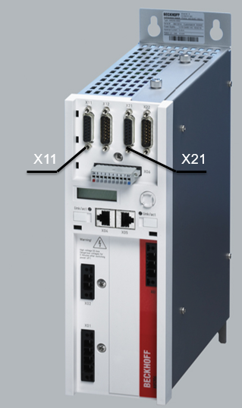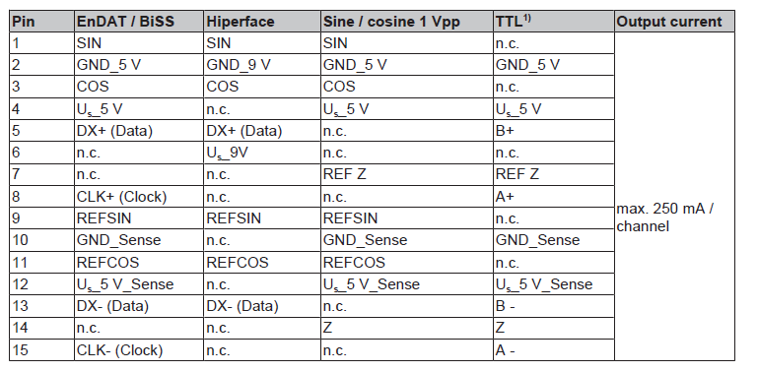

选件卡AX5701和AX5702（为EnDat 2.1）
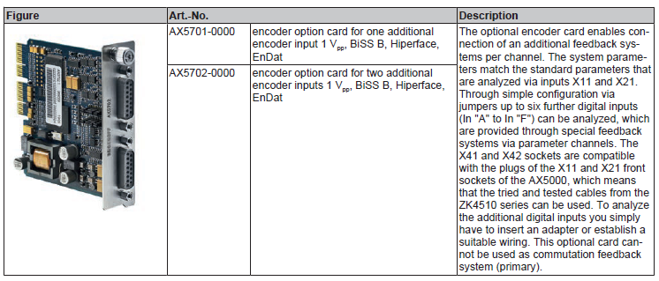
https://infosys.beckhoff.com/content/1033/ax5000_system_doku_hw2/9007202653060235.html?id=3243970956042340426

选件AX5721/AX5722（为EnDat 2.2）
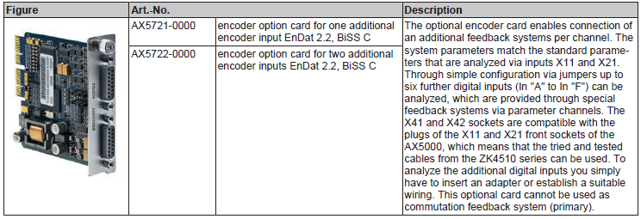
https://infosys.beckhoff.com/content/1033/ax5000_system_doku_hw2/18014401916712715.html?id=1304023088454547552

EnDat编码器

协议接口
EnDat信号接口是一种用于编码器的双向数字接口。它传输位置值，也传输或更新保存在编码器中的信息。由于采用串行数据传输方式，只需四条信号线。数据传输与后续电子电路时钟信号。传输的数据类型（位置值、参数或诊断信息等）由后续电子电路发至编码器的模式指令选择。以上功能为EnDat 2.1基本指令。
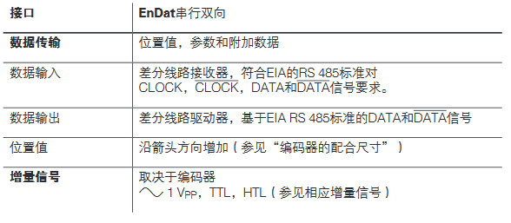

版本区分
Endat2.1的信号中，Data+/-一般用于初始位置的读取（绝对值），sin/cos信号用于运行过程中的增量，所以Endat2.1的位置值是这两部分位置的叠加。而在Endat2.2中，可以取消sin/cos增量信号，位置读取仅用data+/-即可。EnDat 2.2的通信、指令集和时间条件兼容2.1版，但增加了以下功能：
•能随位置值一起传送附加数据（例如传感器值、诊断信息等）
•传送附加数据无需单独请求发送。
•支持更多编码器类型（例如后备电池供电的增量式编码器）
•接口协议也得到扩展，时间条件（时钟频率、处理时间、恢复时间）

订购标识（选型建议）
订购时要注意它的订购标识，定义了主要的技术参数

协议 | 倍福硬件 | 编码器标识 | 特性
EnDat 2.1 | X11 /X21/ AX5701/AX5702 | EnDat01 | 带1 VPP增量信号
EnDat 2.1 | X11/X21/AX5701/AX5702 | EnDat02 | 带1 VPP增量信号
EnDat 2.2 | AX5721/AX5722 | EnDat22 | 无增量信号

接线使用
编码器侧的这些引脚：DATA+ ,DATA-,CLOCK+,CLOCK-,Us,GND与X11/X21的相同名称的引脚进行对应。
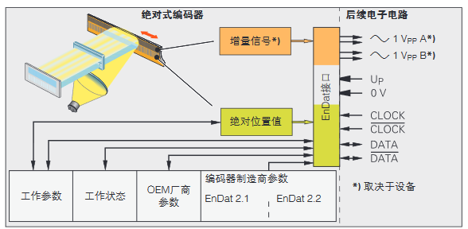

注意模拟量信号的对应关系是：A+/A-引脚对应X11/21上的COS/REFCOS，B+/B-引脚对应SIN/REFSIN
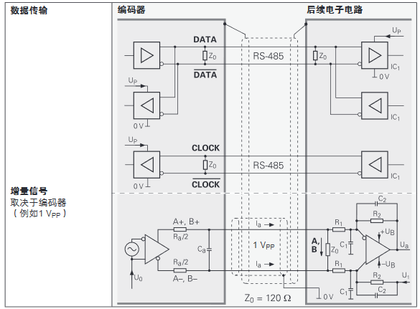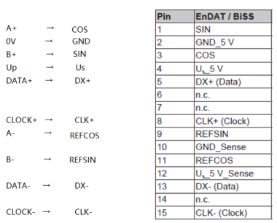

上海（ 中国区总部）
中国上海市静安区汶水路 299 弄 9号（市北智汇园）
电话: 021-66312666 传真: 021-66315696 邮编：200072

北京分公司
北京市西城区新街口北大街 3 号新街高和大厦 407 室
电话: 010-82200036 传真: 010-82200039 邮编：100035

广州分公司
广州市天河区珠江新城珠江东路16号高德置地G2603室
电话: 020-38010300/1/2 传真: 020-38010303 邮编：510623

成都分公司
成都市锦江区东御街18号 百扬大厦2305 房
电话: 028-86202581 传真: 028-86202582 邮编：610016

请用微信扫描二维码
通过公众号与技术支持交流

倍福中文官网：
https://www.beckhoff.com.cn/
倍福虚拟学院：
https://tr.beckhoff.com.cn/

招贤纳士：job@beckhoff.com.cn
技术支持：support@beckhoff.com.cn
产品维修：service@beckhoff.com.cn
方案咨询：sales@beckhoff.com.cn

